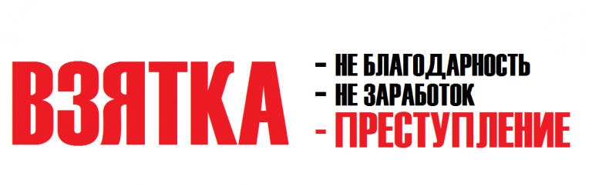
Памятка
Коррупция - система коррупционных связей, основанная на взаимной протекции, обмене услугами и подкупе. Она подрывает правовые устои и дискредитирует государство. Понятие коррупции законодательно закреплено в Российской Федерации Федеральным законом от 25 декабря 2008г. №273-ФЗ "О противодействии коррупции". Одним из проявлений коррупции является взяточничество. Уголовный кодекс Российской Федерации разграничивает взяточничество на получение взятки (ст. 290 УК РФ) и дачу взятки (ст. 291 УК РФ). Взяточничество – преступление особого рода, и оно не может быть совершено одним лицом, а требует взаимодействия по крайней мере двоих – того, кто получает взятку (взяткополучатель) и того, кто её дает (взяткодатель).
Получение взятки заключается в приобретении должностным лицом (медицинским работником) имущества или выгод имущественного характера за законные или незаконные действия (бездействия) в пользу дающего. Дача взятки – начальный этап коррупции. Не поддавайтесь на провокации на совершение противоправных действий, связанных с исполнением им служебных обязанностей!
Размер взятки для наступления уголовной ответственности значения не имеет. Уголовно наказуемо не только заранее оговоренное получение ценностей либо имущественных выгод (взятка, подкуп), так и взятка, следующая за совершением должностным лицом действий (бездействия) в пользу взяткодателя, даже если передающий и получающий до этого ни о чем не договаривались и взятка последним даже не предполагалась (взятка-благодарность). Лицо, давшее взятку, освобождается от уголовной ответственности, если имело место вымогательство взятки со стороны должностного лица или если лицо добровольно сообщило в правоохранительные органы о даче взятки. Также преследуется по закону и посредничество во взяточничестве.
Действующее уголовное законодательство предусматривает наказание - от штрафа в размере 25-кратной суммы взятки с лишением права занимать определенные должности на срок до трех лет до лишения свободы на срок от трех до пятнадцати лет со штрафом в размере до 70-кратной суммы взятки.
Некоторые примеры видов взятки в медицинском учреждении:
Передача денежных средств (независимо от суммы!) или иных выгод:
- за получение листка временной нетрудоспособности и разнообразных справок: о разрешении заниматься тем или иным видом спорта, об освобождении от физкультуры;
- за подтверждение либо сокрытие медицинских фактов (чаще всего - побоев и иных телесных повреждений);
- за выписку «нужного» рецепта;
- за официальную медицинскую платную услугу, но, когда деньги оформляются не через кассу, а передаются работнику без оформления (т.е. «в карман») и другие.

Уважаемые медицинские работники! Не приносите свою карьеру и доброе имя в жертву
сиюминутной выгоде! Помните, взятка - это преступление которое преследуется по закону!

Что делать, если Вам предлагают взятку?
В случае, если Вам предлагают взятку, в том числе настойчиво и неоднократно, откажитесь от нарушения закона, сообщите о факте предложения взятки (запомнив максимум информации - имя, условия и размер взятки и т.п.) руководству учреждения или в один из правоохранительных органов по месту вашего жительства.

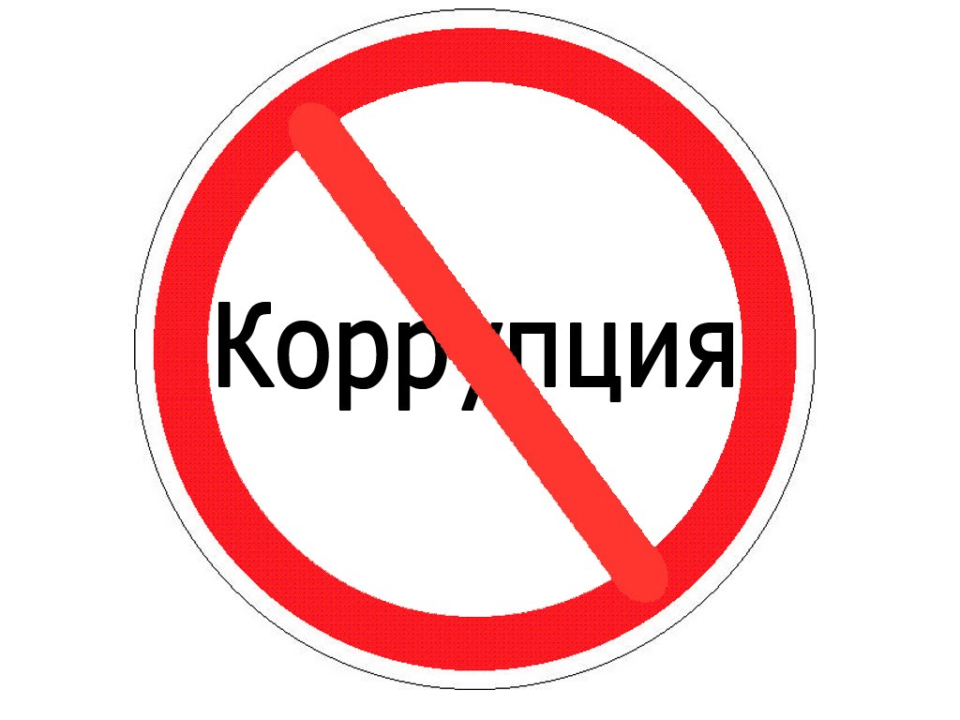
Другим проявлением коррупции является внесение медицинским работником недостоверных сведений (исправлений, а также заведомо ложных сведений, исказивших их действительное, первоначальное содержание) в медицинскую документацию с цель извлечения материальной выгоды. В Российской Федерации уже существует судебная практика осуждения медицинских работников по ст. 292 УК РФ «служебный подлог».
Корыстная мотивация выражается в стремлении получить для себя выгоду имущественного характера в виде получения взятки или в виде получения выплат поощрительного характера в связи с осуществлением трудовой деятельности, в том числе:
- стремление необоснованно получить стимулирующие выплаты за участие в проведении диспансеризации отдельных групп взрослого населения или сезонной иммунизации против вируса гриппа;
- получение материального поощрения в виде стимулирующих выплат в связи с высокими показателями в работе (выполнение финансового плана, плана обследований и т.д.);
- улучшение статистических показателей своей служебной деятельности.

Лицо, совершившее преступление, квалифицированное по ст.292 УК РФ, несет следующую уголовную ответственность: наказывается штрафом в размере до восьмидесяти тысяч рублей или в размере заработной платы или иного дохода осужденного за период до шести месяцев, либо обязательными работами на срок до четырехсот восьмидесяти часов, либо исправительными работами на срок до двух лет, либо принудительными работами на срок до двух лет, либо арестом на срок до шести месяцев, либо лишением свободы на срок до двух лет. А в случае квалификации преступления по ч.2 ст.292 УК РФ, наказывается штрафом в размере от ста тысяч до пятисот тысяч рублей или в размере заработной платы или иного дохода осужденного за период от одного года до трех лет, либо принудительными работами на срок до четырех лет с лишением права занимать определенные должности или заниматься определенной деятельностью на срок до трех лет или без такового, либо лишением свободы на срок до четырех лет с лишением права занимать определенные должности или заниматься определенной деятельностью на срок до трех лет или без такового.

Уважаемые медицинские работники! Высокие результаты работы должны достигаться исключительно правовыми методами!
Не поддавайтесь соблазну получить дополнительные стимулирующие выплаты за счет совершения преступления!

ПОДПИСНОЙ ЛИСТ
заслушана лекция о недопустимости коррупции в учреждении,
получен информационный материал

№№ | Ф.И.О. | ДАТА | ПОДПИСЬ | ДОПОЛНИТЕЛЬНЫЕ  СВЕДЕНИЯ

